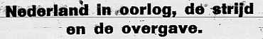
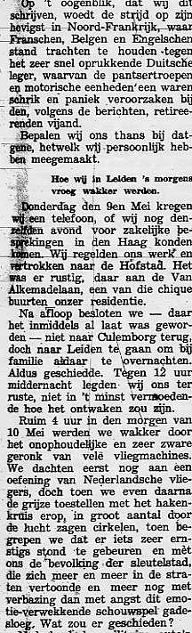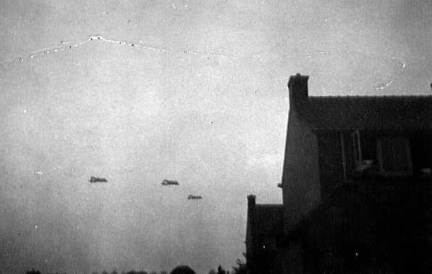Vliegtuigen boven Culemborg
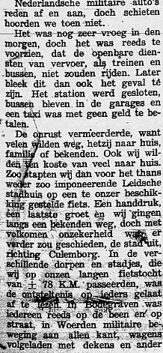
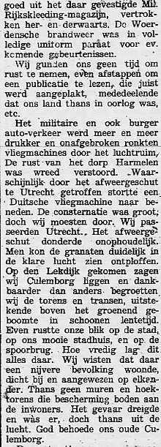
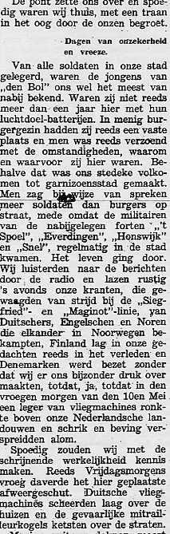
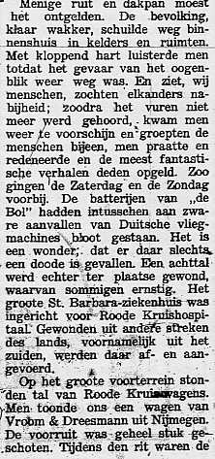
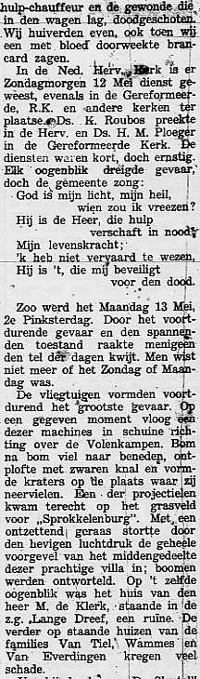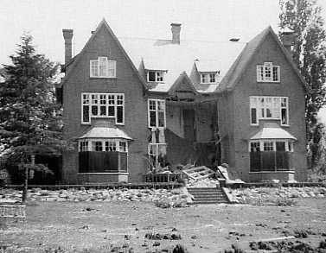 Sprokkelenburg (foto Ypma)
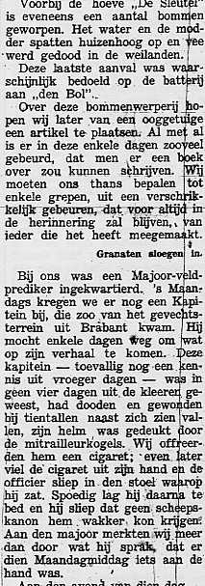
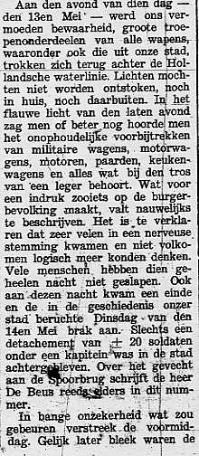
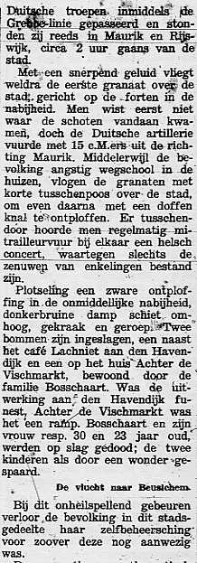
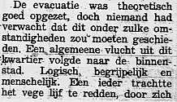
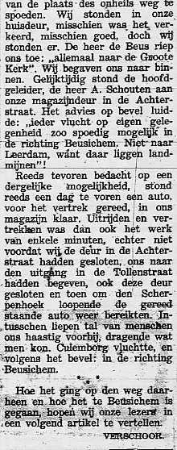
Uit de Culemborgse Courant van eind mei 1940
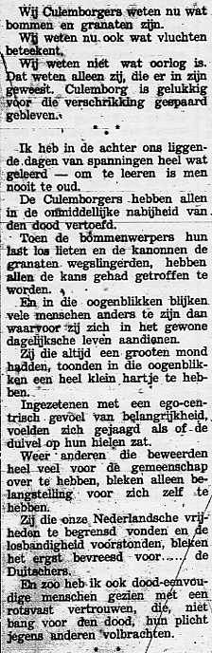
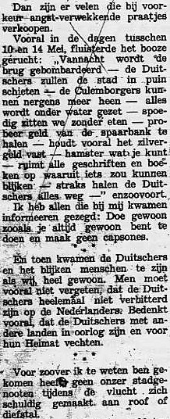
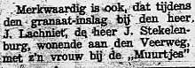
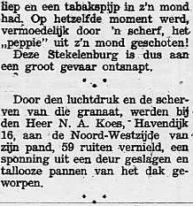
Uit de CC van 28 juni 1940, auteur O. de Beus

Oorlogsherineringen:
Aan het begin van de oorlog was ik negen jaar, nog een kind om niet alles te begrijpen, maar groot genoeg om alle indrukken je hele leven mee te nemen.
Wij in Culemborg moesten een van die eerste dagen van 1940 vluchten, omdat de brug over de Lek gebombardeerd zou worden door de Duitsers, nou daar gingen we dan allemaal op de fiets met een rieten koffertje met de bezittingen die je altijd moest hebben, papieren enz. naar Beusichem, een dorp 5 kilometer verderop.
Daar kwam mijn moeder vandaan, dus op naar haar zus, daar konden wij allemaal terecht: gezin met vier dochters en nog een zus van m'n vader. Één nacht want de volgende dag was de oorlog voorbij en gingen we weer naar huis. De oorlog zelf is iets dat je niet goed kan beschrijven, eigenlijk steeds weer andere dingen die als flarden voorbij komen.
Vieze thee van tabletjes, raar brood met stro, wij noemden het ook strobrood. Grote tabaksplanten in de tuin voor m'n vader, die rookte. Huiszoekingen door de Duitsers waarom en waarnaar geen idee, alles moest open. Een varken gemest in de tuin, geslacht door de buurman die een slagerij had en ook nog familie van ons was. Alles werd geweckt en onder het vet gezet. Zelf brood bakken in het fornuis bij mijn grootouders die woonden in de straat achter ons en onze tuinen liepen in elkaar over, daar konden we 's avonds gewoon heen, want dan kwam je niet over straat, die hadden een fiets in de kamer en dan trappen daar hadden we een lamp van branden wij thuis hadden altijd carbid lampen.
In die straat achter ons, De lange Meent, daar waren allemaal fabrieken, onder andere Spoors mosterd en meubelfabrieken. Die werden gevorderd en lagen vol met Duitse soldaten. Die hadden elektriciteit. Dus zat er ook stroom in de meterkast van de ijzerschuur van m'n vader en hij ging op zekere dag draden trekken uit die kast door de schuur door de tuin helemaal naar ons huis in de Tollenstraat en ja hoor, wij hadden weer elektrisch licht. Wij blij!
's Avonds om negen uur pats licht uit. M'n vader in paniek naar achter alles eruit gehaald opgerold, hij dacht ik heb iets fout gedaan en dat wordt me wat. De volgende dag gebeurde er niets, pa het weer opnieuw eraan gedaan, en jawel het ging weer prima! Tot 's avonds negen uur alles weer uit. Toen bleek die soldaten moesten om 9 uur gaan slapen en dan werd alles afgesloten.
Met de school zaten wij in de examenklas, maar de scholen waren gevorderd. Wij hadden steeds les bij iemand thuis. Op een keer waren wij bij de familie Donker in de Van de Ham straat en daar hebben we toen buiten gekeken naar allerlei pakjes die uit vliegtuigen gegooid werden. De buurvrouw stond met het witte laken van de waslijn te zwaaien! Dat waren levens middelen in de hongerwinter die mochten ze afwerpen van de Duitsers.
Met de bevrijding moesten de Canadezen komen van de Straatweg en ik weet dat we een paar keer op de Varkensmarkt daar bij Eilander voor hebben gewacht tot ze binnen kwamen. Toen ging ik met m'n zus naar allerlei buurtfeesten in de stad kijken ons afscheid feest van het school examen hebben we gevierd in een meubel toonzaal van Schouten in de Tollenstraat ieder bracht wat van thuis mee en zo toch nog feest. Een van onze Canadese bevrijders, die lagen in de plantage en wij met ons net geleerde Engels gingen daar kijken kregen we chocola en sigaretten. Die ene man, een getrouwde, ging mee naar ons huis en die is jaren later steeds nog terug gekomen en dan ging hij ook mee naar Apeldoorn. Dus de oorlog en de bevrijding zit in ons leven en gedachten gegrift.
H Weismann_Satzherr
September 1943, midden in de oorlog, ging ik voor het eerst naar de Openbare Lagere school aan het St. Janskerkhof hier in Culemborg. Die school stond op de plek waar nu de Leilinden staat. Aan dit jaar heb ik naast de normale herinneringen vooral de herinnering dat wij bij het afgaan van het luchtalarm allemaal onder de schoolbanken moesten kruipen. Dit luchtalarm kwam nogal eens voor. Niet alleen door de grote hoeveelheid geallieerde vliegtuigen die overkwamen om Duitsland te bombarderen maar ook van geallieerde vliegtuigen die de spoorbrug beschoten. In de klas sprak de schooljuffrouw, net als iedereen, nooit over Duitsers maar altijd over “Moffen”.
Mijn eerste vage herinneringen van de oorlog zijn die, toen we bij het uitbreken van de oorlog naar Beusichem moesten vluchten. Ik weet nog dat ik toen, bij mijn vader op de fiets, naar Beusichem ben gereden en dat ik op de Beusichemsedijk mijn moeder en oma op een vrachtwagen voorbij zag rijden.
Buiten het geregeld voorkomend luchtalarm heb ik in het eerste jaar op school weinig van de oorlog gemerkt. Wel buiten de school. In 1943 reden de treinen nog en kwamen er veel mensen uit de grote steden bij de boeren rondom Culemborg eten kopen. Deze mensen moesten dan bijvoorbeeld met een zware zak aardappelen weer naar het station. Al snel gingen mijn vriendjes en ik die mensen op de Weidsteeg en de Rijksstraatweg tegemoet met allerlei soorten van karren, zoals bijvoorbeeld oude kinderwagens, om die vrachtjes voor een dubbeltje naar het station te vervoeren. In die tijd ben ik een paar keer met mijn vader naar Utrecht geweest. Op een keer wilden wij op het station van Utrecht in de trein stappen maar werden bij het instappen door SS-ers (deze soldaten kon je herkennen aan een doodskop op hun kraag) tegen gehouden. De hele trein zat vol met gevangenen.
In 1943 hadden we nog wel te eten al was alles op de bon. Met nog wel te eten bedoel ik het hoognodige. Lekkere dingen zoals chocola, snoepjes en zo waren er allang niet meer. Als ik bij mijn moeder zeurde dat ik wel eens iets lekkers zou lusten was steevast haar antwoord: “dan moet je bij Hitler zijn”. Op verjaardagen wilde mensen toch wel wat extra's doen en op een gebakje trakteren. Gewone taartjes waren er niet meer. Wel kon je bij de bakker een soort taartje kopen dat bestond uit twee platte koekjes waar men wat margarine met een smaakje tussen had gespoten. Werkelijk niet te eten. Als je in de stad langs de etalages liep lagen daar alleen maar namaak artikelen in. Wij speelden in die tijd veel op straat. Vooral voetballen deden we graag. Maar op een gegeven moment waren er geen ballen meer. Zelfs geen tennisballen. Toen hebben we ballen gemaakt van proppen papier met een touw erom. Maar ook het touw raakte op en kregen we papiertouw. Dat ging wel, alleen als de bal nat! werd viel dit papiertouw uit elkaar en had je geen bal meer.
Het tweede jaar op school zou heel anders worden dan we gewend waren. Nog voor we in de tweede klas goed en wel gestart waren werden we door de Duitsers uit de school gezet. Het Duitse leger had de school nodig om voorraden in op te slaan. Na een paar weken konden we in de Laanschool. Dat is het gebouw in de Goilberdingerstraat waar nu de Harmonie Pieter Aafjes repeteert. Na een tijdje moesten we echter ook uit deze school. De klassen werden toen opgesplitst in groepjes van ongeveer vijf leerlingen en kwam de schooljuffrouw, telkens bij een andere leerling thuis, les geven. Hoe en wanneer dit lesgeven aan huis is gestopt weet ik niet meer maar in mijn herinnering heeft dat maar kort geduurd. Het zal er wel mee te maken hebben dat de situatie, vooral na het uitroepen van de spoorwegstaking, zo nijpend was geworden dat alleen het overleven nog maar van belang was.
De geallieerden waren intussen geland op de kust van Frankrijk en trokken in onze richting. De Duitsers gebruikte de treinen vooral voor troepentransporten en vanuit Londen kwam over de radio het bevel van de Nederlandse regering dat de spoorwegen moesten gaan staken om dit troepentransport te verhinderen. Alle treinen die na 17 september 1944 nog reden zouden door de geallieerde worden beschoten. Die staking was natuurlijk niet ineens een totale staking. Spoorwegpersoneel dat ging staken moest wel direct onderduiken want de Duitsers beschouwden hen als saboteurs. Sommige spoorwegmensen gingen wel direct staken en anderen twijfelden nog. Hierdoor reden er nog wel enkele treinen met passagiers die daarop prompt door de geallieerde vliegtuigen werden beschoten. Zo ook bij het station in Culemborg. Ik heb toen de doden die daarbij zijn gevallen met vrachtwagens afgevoerd zien worden. Iets wat toen een enorme indruk op mij heeft gemaakt. Na deze aanvallen op de nog rijdende treinen zijn ook de laatste spoorwegmensen onder gedoken en reed er geen trein meer. Dit had wel tot gevolg dat er helemaal geen aanvoer van goederen meer was. Kolen konden niet meer uit de mijnen in Limburg komen, want Limburg was intussen al bevrijd, Maar ook aardappelen en ander levensmiddelen werden steeds schaarser. Auto's waren er helemaal niet meer. Er was immers geen benzine en de paarden waren door de Duitsers gevorderd voor militair transport.
Zonder genoeg eten ging Nederland de winter in. De hongerwinter van 1944. Een groot aantal mensen in de grote steden ging de hongerdood tegemoet. Zo erg was het niet in Culemborg. Er was wel honger maar zover ik weet is hier niemand van de honger gestorven. Het was echter wel een hele sombere winter. Er was geen stroom meer en 's avonds zaten we in de keuken bij een kaarsje rond de kachel. Een kachel die maar mondjes maat brandde want er waren geen kolen meer. Overal gingen mensen rond Culemborg bomen kappen om toch een beetje warm te zitten en het eten dat er was warm te maken. Mijn vader was in de zomer van 1944 op straat opgepakt om voor de Duitsers te werken. Hij moest samen met andere Culemborgers hier in de haven boten met brood lossen voor het Duitse leger. Ergens was dit nog een geluk bij een ongeluk. Tijdens dit werk konden ze vaak wat broden laten verdwijnen zodat zijzelf en een aantal andere mensen in onze stad toch nog wat brood hadden. Bij de bakkers was er geen! brood meer te koop. Zij hadden geen grondstoffen meer. De laatste broden die zij bakten kan ik nog duidelijk voor me halen. Zij waren klefferig en er zaten ook nog stukken stro in. Het was net of de bakker de vloer van zijn bakkerij had aangeveegd en daar een brood van had gebakken. Suiker was er ook niet meer. Mijn moeder heeft nog een paar keer geprobeerd suiker te maken van een suikerbiet. Het huis heeft dagen gestonken maar wat ze in het laatst overhield leek in de verste verte niet op suiker. Broodbeleg was er natuurlijk ook niet. Wij deden meestel een peer of appelmoes op brood.
Geld had je in die hongerwinter weinig aan. Iedereen probeerde te ruilen. Zo heeft mijn vader de hele babyuitzet van mijn geboorte geruild voor eten. In die hongerwinter hadden wij ook nog een Duitse soldaat ingekwartierd gekregen. Er was in Culemborg geen kazerne en de inwoners werden door de Duitsers gedwongen Duitse soldaten in huis te nemen. Die soldaat kreeg zijn etensrantsoen mee naar zijn kamer. Ik weet nog dat mijn vader verschillende keren bij die soldaat op zijn kamer is geweest om stiekem een plakje boter van zijn rantsoen af te snijden.
Tegen het eind van de oorlog waren de geallieerde legers opgerukt tot aan de Waal en werd Tiel beschoten. Hierdoor moesten de inwoners van Tiel vluchten. Ik heb nooit meer iets zo mistroostigs gezien als die morgen toen ik op de hoek van de Oosterwal deze stoet vluchtelingen Culemborg binnen zag trekken. Later werd ook een groot aantal vaten met jam van de jamfabriek De Betuwe naar Culemborg vervoerd. Wij zagen deze vaten op platte paardenkarren de stad inrijden en al snel ging het gerucht dat de vaten bij de kistenmakerij aan de Veerweg gelost zouden worden. Heel wat Culemborgers spoedden zich daarop met een pannetje in de hand richting Veerweg. Ook ik ben toen snel thuis een pannetje gaan halen en heb deze op de kistenmakerij gevuld met overheerlijke jam.
De oorlog was op een gegeven moment zijn laatste dagen ingegaan en de geallieerde hadden met de Duitsers afgesproken dat geallieerde vliegtuigen voedselpakketten boven het bezette gebied konden uitgooien. Nooit meer vergeet ik de aanblik van die heel laag vliegende toestellen. Ze vlogen zo laag dat we de soldaten in vliegtuigen, die de pakketten naar buiten gooiden, duidelijk zagen staan. We zagen zelfs dat sommige soldaten in de vliegtuigen een oranje sjaal om hadden. Een ongelooflijk gezicht. Hier in Culemborg mochten wij echter niet aan de uitgeworpen pakketten komen, die waren bestemd voor die gebieden waar de hongersnood tot ongekende hoogte was gestegen.
Kort daarna zag je overal op de straat mannen in blauwe overalls met stenguns in hun handen lopen. Om hun arm droegen ze een oranje band ten teken dat ze van de ondergrondse waren. In afwachting van de geallieerde troepen hadden zij nu de macht overgenomen. De dag daarop ging het als een lopend vuurtje door de stad dat de Tommies er waren. Iedereen liep richting Markt en ik er achteraan. Op de hoek van de Zandstraat en Prijssestraat zag het zwart van het volk. Ik heb toen net zo lang lopen trekken en duwen tot ik vooraan stond. Op een gegeven moment zag ik wat beweging onder de Binnenpoort en kwam er een jeep aanrijden met daarin twee soldaten waarvan er een met een klein rood-wit-blauwe vlagje zat te zwaaien. Mijn teleurstelling kende geen grenzen. Was dit nou de bevrijding? Waar waren de tanks en waar de zwaar bewapende soldaten? Gelukkig maar dat die hier in Culemborg niet nodig waren maar ik had als jochie van acht van de bevrijding van Culemborg toch een heel ander beel! d voor ogen gehad. Diezelfde dag kwam mijn vader thuis met een stuk chocola dat hij van een Canadese soldaat had gekregen. Iets waarvan ik de smaak totaal was vergeten.
Wij zeiden steeds Tommie tegen deze soldaten maar zij werden het niet moe ons telkens te vertellen dat zij geen Tommie waren, dat was de bijnaam voor de Engelse soldaten, zij waren Canadezen. De Canadese soldaten beschikte over sigaretten die ze ruim uitdeelden aan al die mensen die het al jaren zonder hadden moeten doen. Onvoorstelbaar voor ons was de verspillende manier waarmee zij met die sigaretten omgingen. Zij rookte een sigaret maar voor de helft op en gooiden hem dan weg. Wij jongens zagen dat en raapten die halve sigaret op en rookten ze verder op… Tot we er misselijk van werden.
Nadat de spullen van het Duitse leger uit de school waren verwijderd, het gebouw was schoongemaakt en de banken geplaatst zijn we weer naar school gegaan. Zover ik weet is er dat schooljaar niemand blijven zitten, ondanks het feit dat we dat jaar op school maar weinig hadden geleerd.
Jack van der Winkel

